

Auf DIN A4 drucken
An Schnittmarken ausschneiden

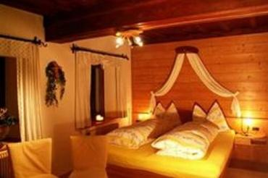

© Feriengut_Lackmaier
Rafting Camp Palfau
Palfau 35
8923 Landl
(T) +43 3638 240
(E) office@raftingcamp.at
(I) www.raftingcamp.at

Rafting Camp Palfau - Unser Bauernhof
Unser Bauernhof, erbaut anno 1500, liegt auf der "Sunnseit´n". Heimelige Gästezimmer, ein sehr nett gestaltetes Matratzenlager und eine gemütliche Stube laden zum Verweilen ein.
Unser herzhaftes Frühstück mit vielen regionalen Produkten wird Ihnen sicher lange in Erinnerung bleiben.

